**222-F-PageTest-A-D-B测试用例文档**

**测试目标：**测试左部的文件视图栏和底部的编译输出框是否可以通过按钮来控制显示和隐藏

**重要级：**低

**优先级：**中

**测试背景：**相关bug已经修复完成

**前置条件：**无

**测试环境：**无

**测试阶段：**验收测试

**自动化标识：**F

**测试步骤：**

（1）运行程序

（2）使用按钮实现左部的文件视图栏和底部的编译输出框的显示和隐藏

**预期结果：**

界面正常显示

**预期测试工作量：**2min

**实际结果：**

可以正常显示

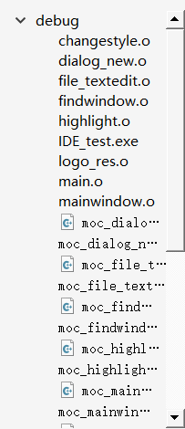

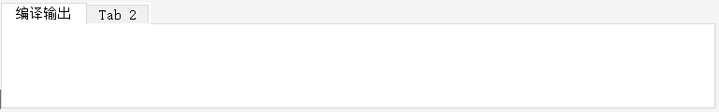

且可以隐藏和再现：

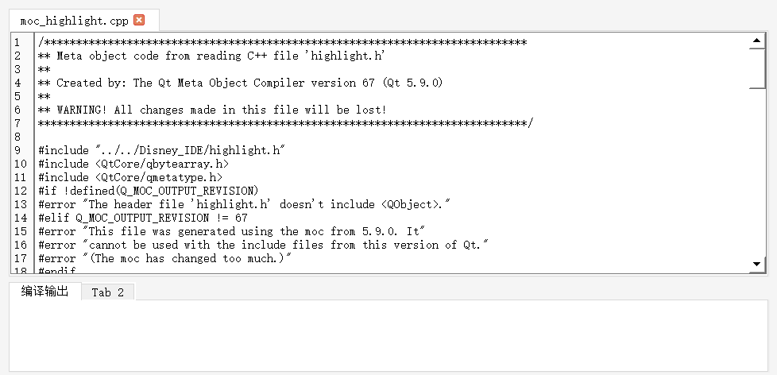

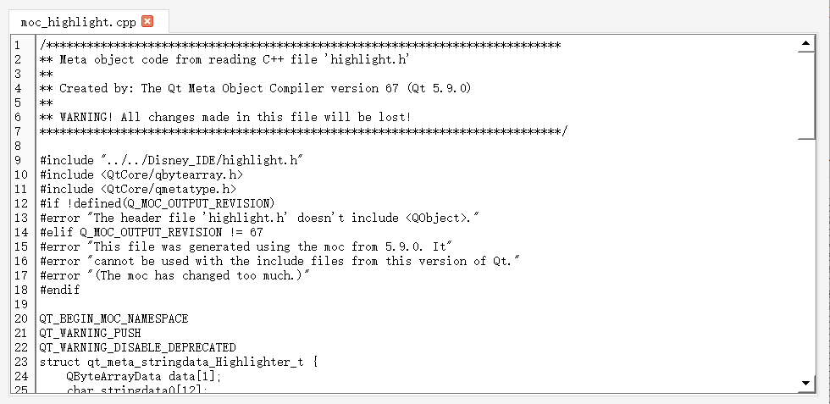

与预期结果相符

**测试结果:**

测试成功。无错误。